Об упразднении отдельных сельских населенных пунктов Альметьевского района Республики Татарстан и о внесении изменений в Закон Республики Татарстан «Об установлении границ территорий и статусе муниципального образования «Альметьевский муниципальный район» и муниципальных образований в его составе»

Принят
Государственным Советом
Республики Татарстан
18 апреля 2025 года

Статья 1

Упразднить сельские населенные пункты поселок Хазовка, Бутинское лесничество Альметьевского района Республики Татарстан.

Статья 2

Внести в Закон Республики Татарстан от 31 января 2005 года № 9-ЗРТ «Об установлении границ территорий и статусе муниципального образования «Альметьевский муниципальный район» и муниципальных образований в его составе» (Ведомости Государственного Совета Татарстана, 2005, № 1 (I часть); 2007, № 5; 2008, № 10 (II часть); 2010, № 12 (I часть); 2014, № 12 (IX часть) следующие изменения:

1) в статье 4:
а) в абзаце третьем слова «, Бутинское лесничество» исключить;
б) в абзаце двадцать седьмом слово «, Хазовка» исключить;

2) приложение 1 изложить в следующей редакции:

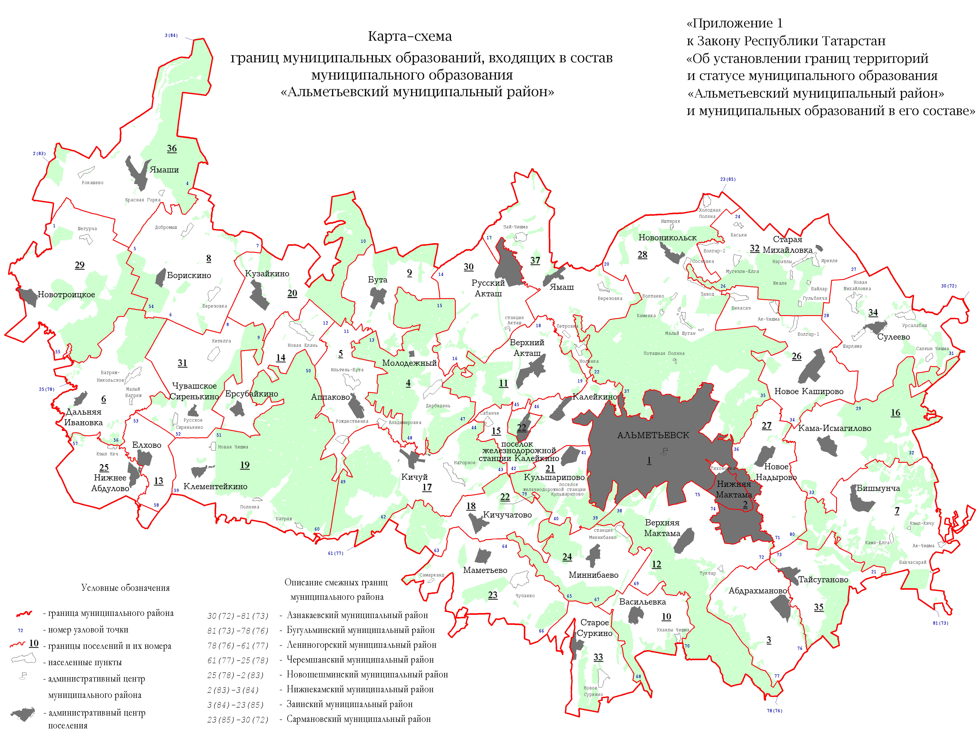
Городские и сельские поселения, входящие в состав
муниципального образования «Альметьевский муниципальный район»
№ на карте-схеме | Муниципальное образование
1 | город Альметьевск
2 | поселок городского типа Нижняя Мактама
3 | Абдрахмановское сельское поселение
4 | Альметьевское сельское поселение
5 | Аппаковское сельское поселение
6 | Багряж-Никольское сельское поселение
7 | Бишмунчинское сельское поселение
8 | Борискинское сельское поселение
9 | Бутинское сельское поселение
10 | Васильевское сельское поселение
11 | Верхнеакташское сельское поселение
12 | Верхнемактаминское сельское поселение
13 | Елховское сельское поселение
14 | Ерсубайкинское сельское поселение
15 | Калейкинское сельское поселение
16 | Кама-Исмагиловское сельское поселение
17 | Кичуйское сельское поселение
18 | Кичучатовское сельское поселение
19 | Клементейкинское сельское поселение
20 | Кузайкинское сельское поселение
21 | Кульшариповское сельское поселение
22 | Лесно-Калейкинское сельское поселение
23 | Маметьевское сельское поселение
24 | Миннибаевское сельское поселение
25 | Нижнеабдулловское сельское поселение
26 | Новокашировское сельское поселение
27 | Новонадыровское сельское поселение
28 | Новоникольское сельское поселение
29 | Новотроицкое сельское поселение
30 | Русско-Акташское сельское поселение
31 | Сиренькинское сельское поселение
32 | Старомихайловское сельское поселение
33 | Старосуркинское сельское поселение
34 | Сулеевское сельское поселение
35 | Тайсугановское сельское поселение
36 | Ямашинское сельское поселение
37 | Ямашское сельское поселение | ».

Статья 3

Настоящий Закон вступает в силу по истечении 10 дней после дня его официального опубликования.

Глава (Раис)
Республики Татарстан Р.Н. Минниханов

Казань, Кремль
26 апреля 2025 года
№ 30-ЗРТ

